Проведение конференций

В Парк-отеле «Волжский прибой» созданы все условия для продуктивной работы. Благодаря покрытию Wi-Fi, которое распространяется на всю территорию конференц - простанства отеля, к Вашим услугам постоянный беспроводной доступ в Интернет.
В Парк-отеле «Волжский прибой» Вам предложат качественные конференц – услуги и комплексный подход к организации мероприятий:
- Аренду конференц – залов, бизнес- центра, аудиторий.
- Различные варианты расстановки столов и оборудования.
- Оргтехнику, ауди- и видеооборудование.
- Организацию питания, кофе брейков, банкетов, фуршетов и пикников.
В двух конференц-залах, которые вмещают порядка 270 человек, предусмотрены все технологические потребности современного бизнеса.
Основной конференц-зал площадью 160 м² и вместимостью до 150 чел., оформлен в спокойном классическом стиле, легко разделяется на изолированные зоны, имеет все необходимое оснащение - мультимедийный проектор, ноутбук, микрофон, светозвуковое оборудование, флипчарты, столы различной формы и размеров.

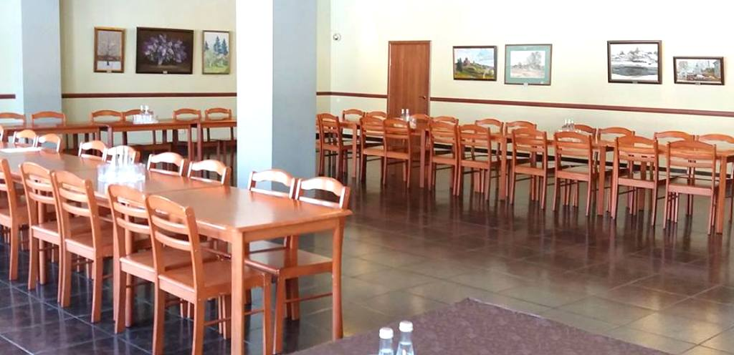

Варианты расстановки столов:
Варианты расстановки столов/количество человек
Зал | Площадь, кв. м | Театр | П-стиль | Каре | Класс
Основной | 160 | 150 | 45 | 45 | 40

Голубой зал площадью 150 м² и вместимостью до 120 человек - светлый и просторный, оборудован сценой и имеет все необходимое оснащение для проведения мероприятий. Здесь может быть организована любая расстановка мебели.

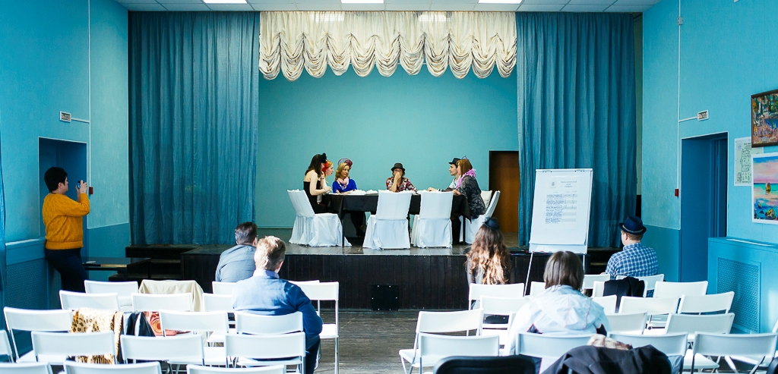

Варианты расстановки столов:
Варианты расстановки столов/количество человек
Зал | Площадь, кв. м | Театр | П-стиль | Каре | Класс
Голубой | 150 | 120 | 40 | 40 | 35
Варианты расстановки столов и оборудование обсуждаются и меняются в соответствии с запросом.

Стоимость аренды конференц-залов
Наименование зала | Стоимость аренды, час/руб
Наименование зала | До 4 часов | Начиная с 5-го часа
Конференц-зал основной | 500  (не менее 2-х часов) | Бесплатно
Зал голубой | 400  (не менее 2-х часов) | Бесплатно

Стоимость аренды оборудования
Дополнительное оборудование | Стоимость, руб
Дополнительное оборудование | До 4 часов | Более 4 часов
Видеопроектор с экраном | 300 /час | 250 руб/час
Компьютер/ноутбук | 250 /час | 200 /час
Флипчарт(блокнот для записей) | 100 /день + набор листов 400 руб.
Магнитная доска (доска для рисования) | 100 /день
Комплект звуковой аппаратуры (звукооператор):  с 9.00 до 18.00  с 18.00 до 2.00  с 2.00 до 9.00 | 200 руб./час  500 руб./час  1000 руб./час

Стоимость кофе-брейков
Кофе-брейк | Стоимость  на 1 чел., руб.
Вариант 1: пирожок по- домашнему с капустой (1/75); минеральная вода (1/600); чай пакетированный (1/200); кофе натуральный заварной (1/100); сахар кусковой (1/25); молоко (1/50); лимон нарезной (1/15) | 100
Вариант 2: бутерброд с сыром (1/30/30); бутерброд с колбасой п/к (1/30/30); пирожное из слоеного теста (1/50/10); минеральная вода (1/600); чай пакетированный (1/200); кофе натуральный заварной (1/100); сахар кусковой (1/25); молоко (1/50); лимон нарезной (1/15). | 150
Вариант 3: бутерброд с бужениной (1/30/30); бутерброд с семгой слабосол. (1/30/30); минеральная вода (1/600); чай пакетированный (1/200); кофе натуральный заварной (1/100); сахар кусковой (1/25); молоко (1/50); лимон нарезной (1/15). | 200

